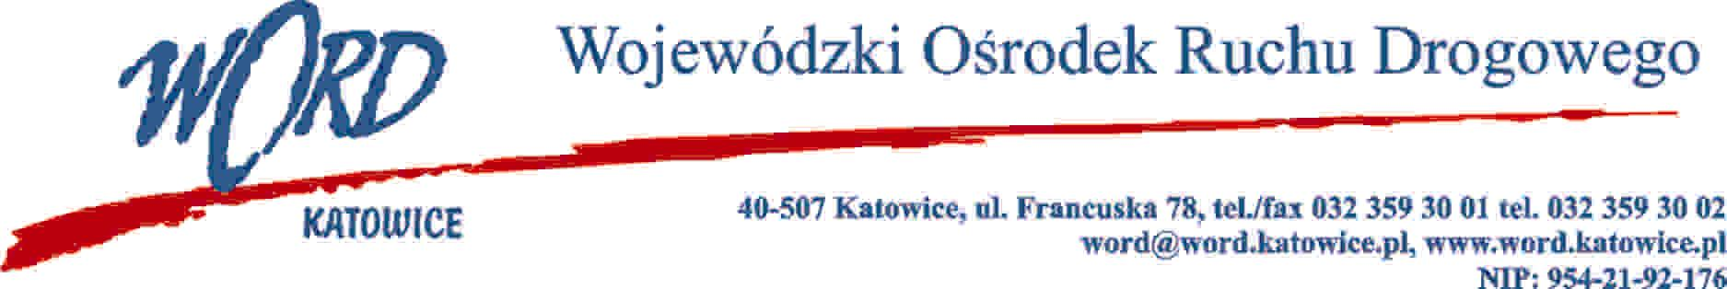
Katowice 15.03.2023 r.
AT-ZP.262.4.11.2023.EG.
Zgodnie z art. 222 ust. 4 ustawy z dnia 11 września 2019 r. Prawo zamówień publicznych (Dz. U. z 2022 r. poz. 1710) Wojewódzki Ośrodek Ruchu Drogowego w Katowicach informuje, że na realizację zadania pn. „Świadczenie usług z zakresu ubezpieczenia majątkowego i odpowiedzialności cywilnej (część I) i ubezpieczenia komunikacyjnego (część II) dla Wojewódzkiego Ośrodka Ruchu Drogowego w Katowicach” zamierza przeznaczyć kwotę:
w części I: 39.600,00 zł (słownie: trzydzieści dziewięć tysięcy sześćset złotych 00/100),
w części II: 150 000,00 zł (słownie: sto pięćdziesiąt tysięcy złotych 00/100),

W oryginale podpis:
Krzysztof Przybylski – Dyrektor

